 | DEPARTAMENTO DE HISTORIA | HGyCsSs - TRABAJO DE FUENTE | 

Estudiante: | Curso: | Fecha:
Puntaje ideal: 17 (60%): | Puntaje real:

OBJETIVO:
OA7: Distinguir relaciones políticas, económicas y socioculturales que configuran el territorio en distintas escalas, proponiendo alternativas para avanzar en justicia social y ambiental.

- Contenido: Ciudadanía ambiental.

INSTRUCCIONES GENERALES:

- Ingresa a ver el video de “Ciudadanía ambiental” que está ubicado en el siguiente link: https://www.youtube.com/watch?v=TNU6Rbd9wME
- El video entrega otro link que contiene una noticia que será utilizada como fuente para responder las preguntas que sugiere el material audiovisual; “Licantén ya cuenta con diseño arquitectónico del futuro Teatro Mataquito”. ( https://www.arauco.cl/chile/licanten-ya-cuenta-con-diseno-arquitectonico-del-futuro-teatro-mataquito/ )
- En classroom responde las preguntas que indica el video:
- ¿Qué relación existe entre la empresa y el territorio? ¿Qué busca y a quiénes beneficia?
- ¿Cuáles son los beneficios y qué problemas podrían eventualmente surgir?

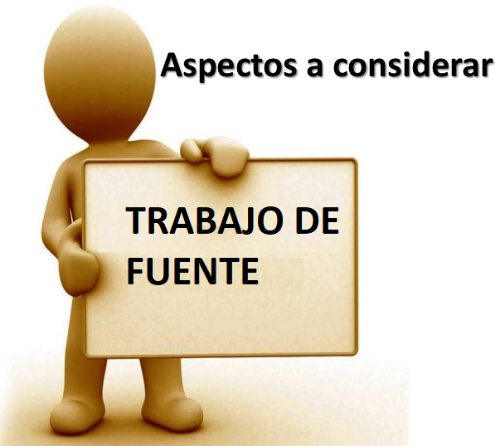

TRABAJO DE FUENTE
El historiador trabaja con los datos que le proporcionan las fuentes de información y elabora una síntesis para poder reconstruir el pasado. Además, se puede apoyar en otras ciencias y disciplinas para realizar su investigación, por ejemplo, en la arqueología, la demografía o la paleontología.
El historiador debe llevar a cabo una interpretación y análisis de cada fuente, a partir de un método de trabajo científico.

Todas las fuentes deben ser identificadas, clasificadas y localizadas en el tiempo y el espacio; se debe determinar su autoría, su intención o su uso, el mensaje que aportan y los datos que ofrecen, pueden también compararse con otras fuentes. Hay que determinar su validez o fiabilidad y establecer finalmente conclusiones.

Existen muchos y variados tipos de fuentes, que proporcionan información sobre economía, ciencia, sociedad, religión, creencias, política, cultura y arte.

PROCEDIMIENTO PARA ANALIZAR UN DOCUMENTO ESCRITO
1. | Identificar:  - ¿Quién es el autor?  - ¿De qué trata el texto?  - Fecha y lugar en que fue escrito  - Naturaleza del texto: político (discurso, manifiesto), jurídico (leyes, tratados), económico (contratos estadísticos), testimonial (memorias, diarios). Por último, los textos también se pueden clasificar en públicos o privados.  - Tipo de fuente: primaria (escrito en la misma época en que ocurrió el hecho) secundaria (el texto es escrito en época posterior).
2. | Analizar:  - Subrayar las palabras claves y la idea principal de cada párrafo.  - Relacionar las ideas principales con el contexto histórico.
3. | Explicar lo que el autor quiere comunicar.
4. | Interpretar el contenido del texto, teniendo en cuenta las circunstancias históricas en que se escribe (aspectos sociales, económicos, etc. Con los que se relaciona, destacando las causas y consecuencias. Emitir un juicio sobre el texto.
5. | Redactar el comentario: Introducción (identificación del tema), desarrollo (análisis y explicación) y conclusión (interpretación personal).
También los documentos los podemos clasificar en:

Directos: si son de primera mano u originales.

Indirectos: Es una interpretación o están escritos por intermediarios.

Voluntarios: Esta escrito con una intencionalidad.

Involuntarios: No hay intencionalidad en lo que se escribe.

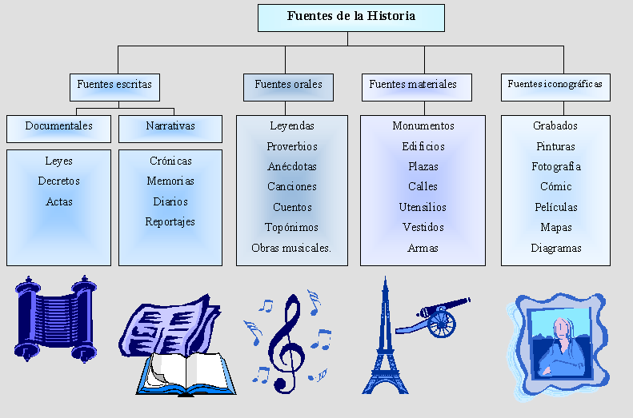

¿Cómo seré evaluado?

Criterios | Indicadores | Puntaje | Ponderación | Pje Ideal | Pje Obtenido
- Formalidad | - Es entrega en fecha y formato solicitado | 1 punto | 2 | 2
- Redacción | - No hay errores de gramática, ortografía o puntuación. | 1 Puntos | 2 | 2
- Estructura y Organización del texto | - La información está muy bien organizada con párrafos bien redactados y con subtítulos (si el tema lo amerita).  - El texto incluye una:  - Introducción  - Desarrollo o cuerpo  - Conclusión. | 5 Puntos | 1 | 5
- Calidad de Información | - La información está claramente relacionada con el tema principal  - proporciona varias ideas secundarias respecto al tema  - Se evidencia un análisis en la respuesta  - Se evidencia una reflexión en la respuesta | 4 Puntos | 2 | 8
Puntaje Final: (ESCALA 60%) |  |  |  | 17 | Calificación

